Лабораторная работа №1

Основы информационной безопасности

Белов Никита Дмитриевич

Содержание

Цель работы 1

Выполнение лабораторной работы 1

Выполнение задания 1

Выводы 11

# Цель работы

1. Приобретение практических навыков установки операционной системы на виртуальную машину;
2. Настройки минимально необходимых для дальнейшей работы сервисов.

# Выполнение лабораторной работы

## Выполнение задания

Для установки на виртуальную машину VirtualBox операционной системы Linux (дистрибутив Rocky) в нашем случае использовалась внешняя операционная система Windows.

Сначала проверяем папку установки для машин.

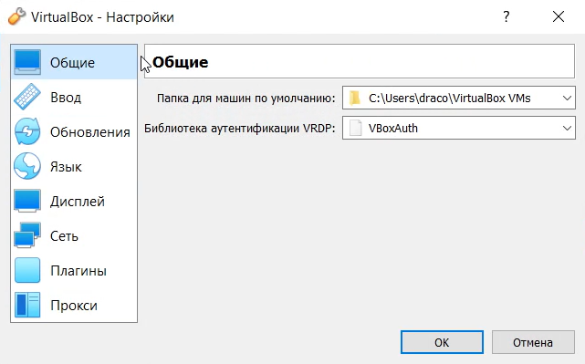

В VirtualBox нажимаем “Машина” - “Создать” и задаем имя “ndbelov”, соответствующее логину в дисплейном классе, для нашей будущей операционной системы. Тип - Linux, версия - Red Hat (64-bit).

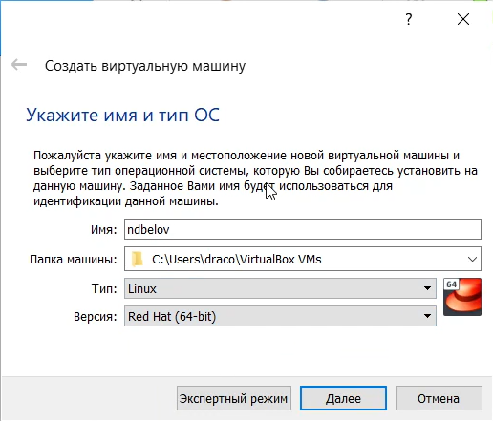

Задаем объем оперативной памяти 2048 МБ.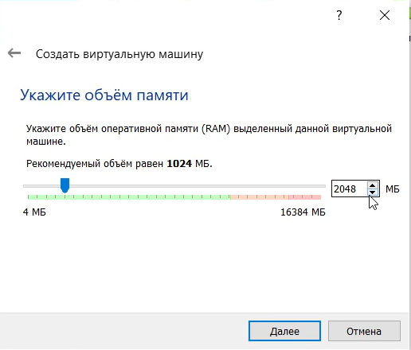

Создадим новый динамический виртуальный жесткий диск, укажем тип VDI, выделим 40 ГБ.

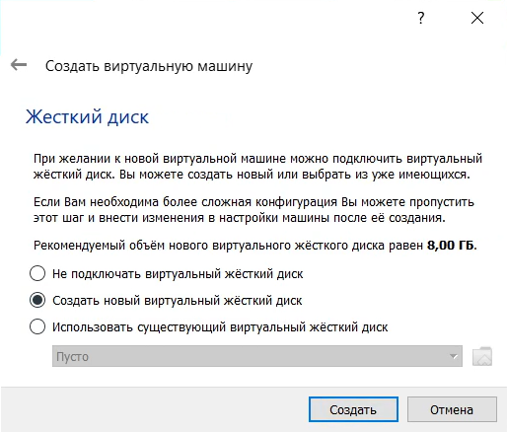

Создание виртуального жесткого диска

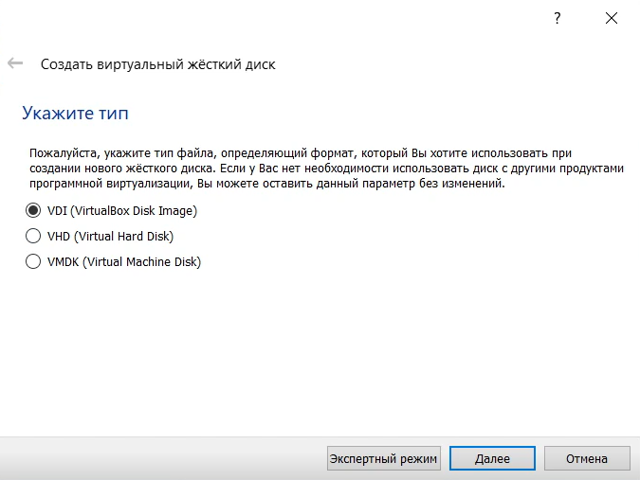

Тип виртуального жесткого диска

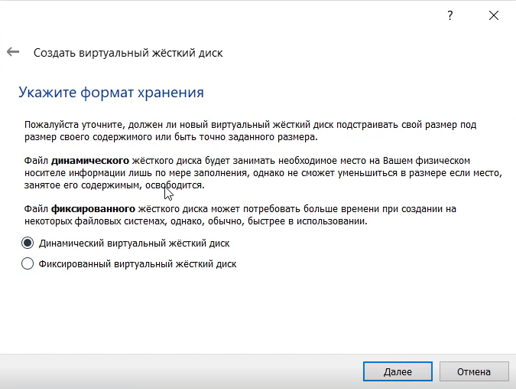

Формат хранения

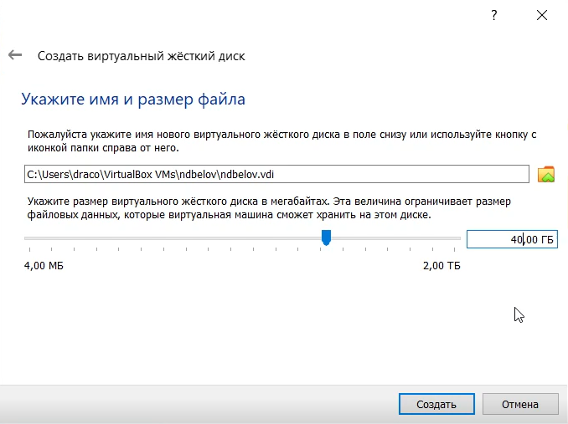

Размер виртуального жесткого диска

Первоначальные основные настройки виртуальной машины заданы, теперь запускаем нашу операционную систему, добавляем новый привод оптических дисков и выбираем образ операционной системы Rocky.

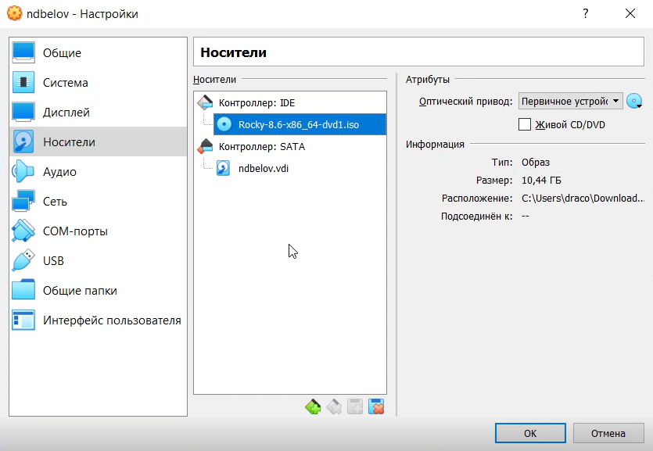

Теперь запускаем созданную виртуальную машину и переходим к настройкам.

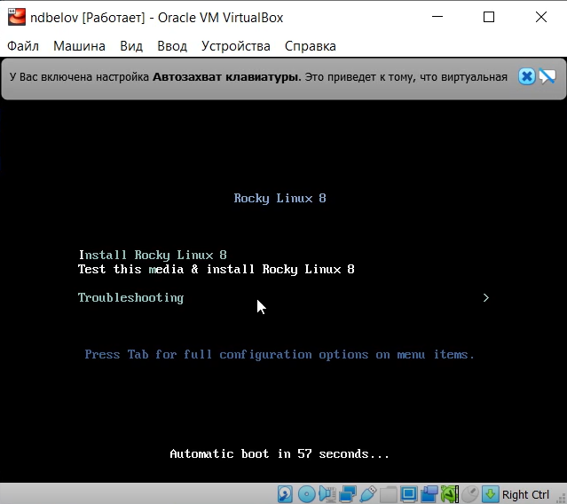

Отобразился обзор установки, где мы можем задать настройки уже нашей операционной системы: задать язык раскладки, пароль для суперпользователя, выбрать часовой пояс и другие.

Язык установки.

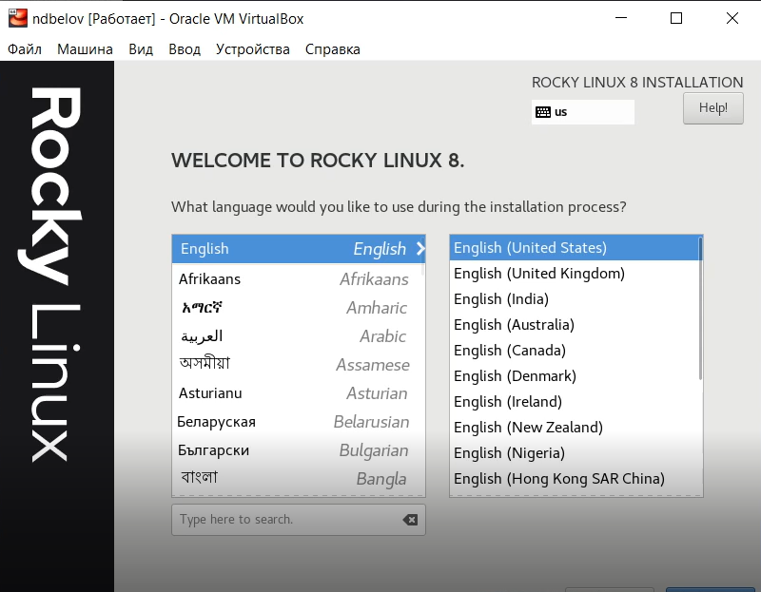

Настройки языков раскладки клавиатуры и часовой пояс.

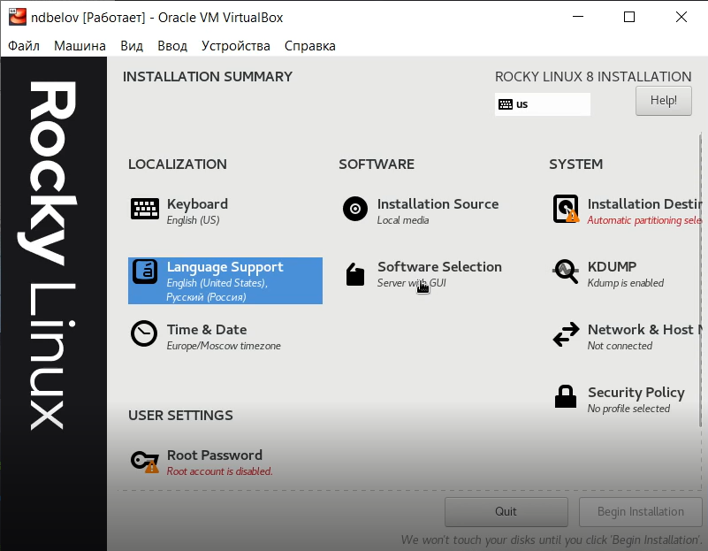

В разделе выбора программ указываем в качестве базового окружения Server with GUI, а в качестве дополнения - Development Tools.

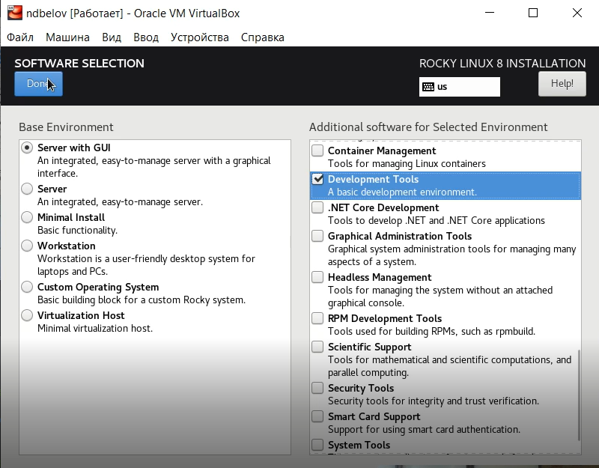

Отключаем KDUMP.

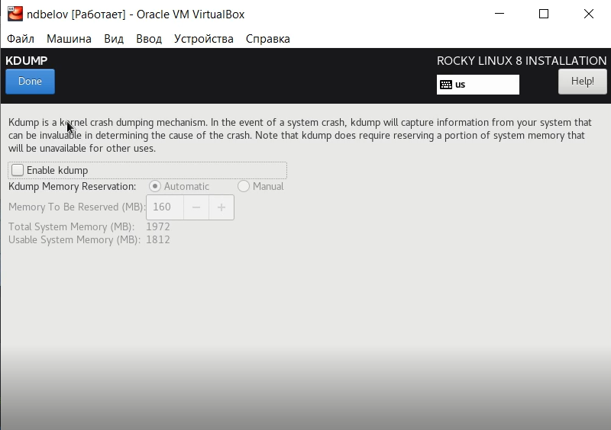

Место установки ОС оставили без изменения.

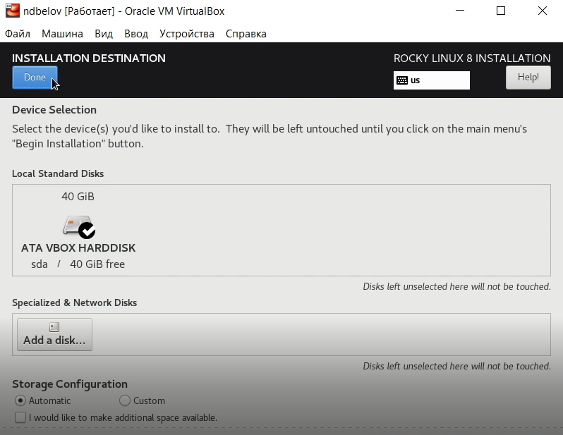

Включили сетевое соединение и в качестве имени узла указали ndbelov.localdomain.

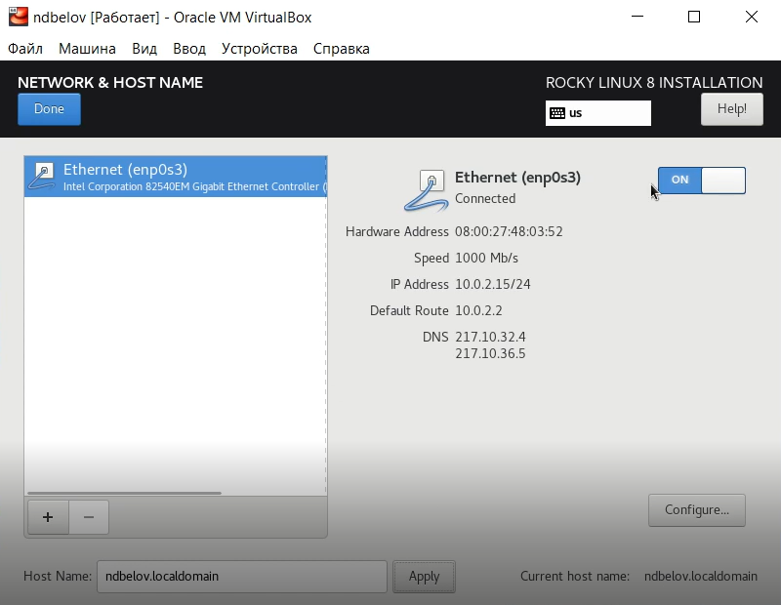

Указали пароль для root.

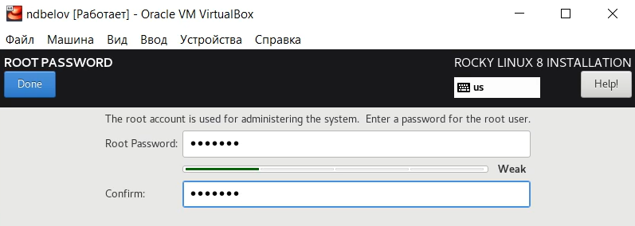

Создали пользователя с логином из дисплейного класса, с правами администратора.

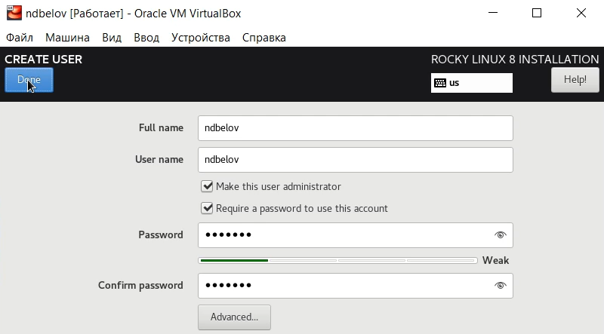

После установки корректно перезапустили виртуальную машину и приняли условие лицензии.

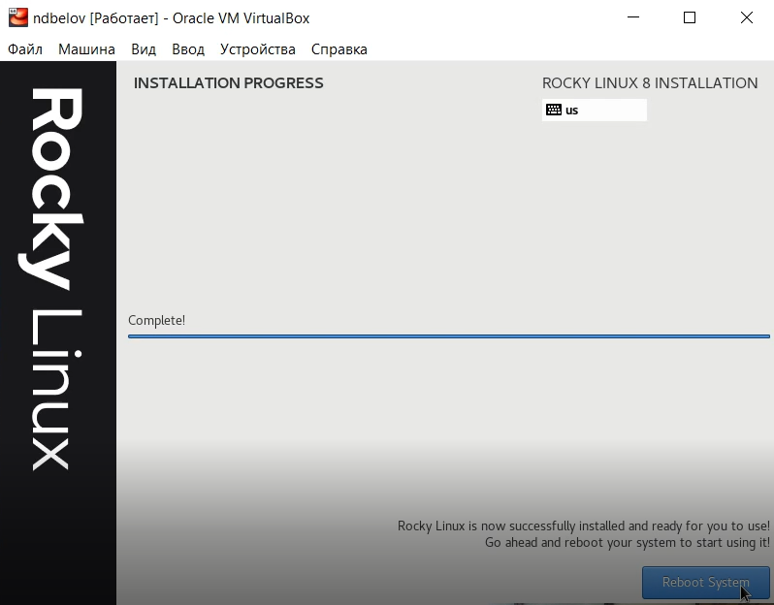

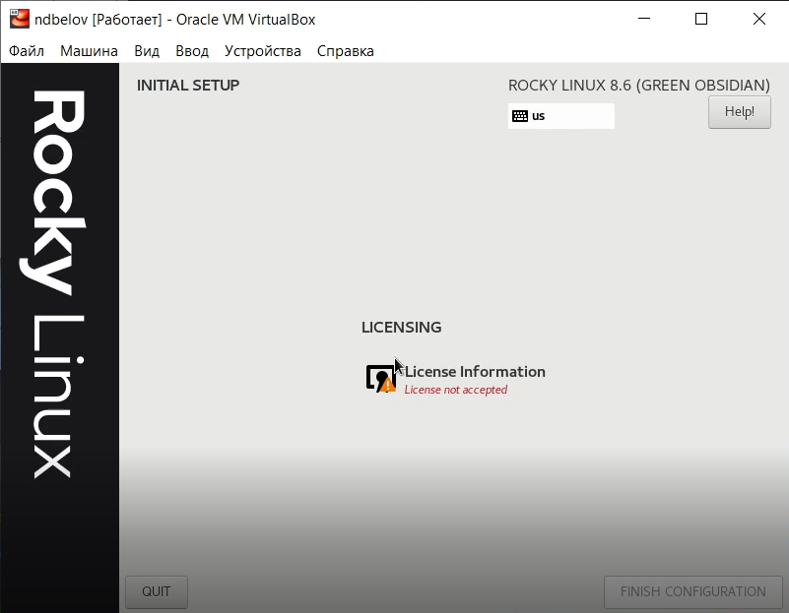

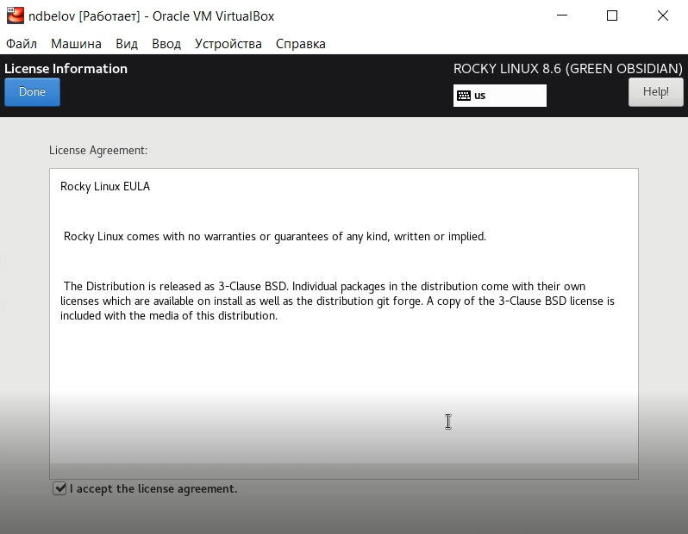

Осталось установить дополнения гостевой ОС. Для этого в виртуальной машине нажимаем “Устройства” - “Подключить образ диска Дополнений гостевой ОС”.

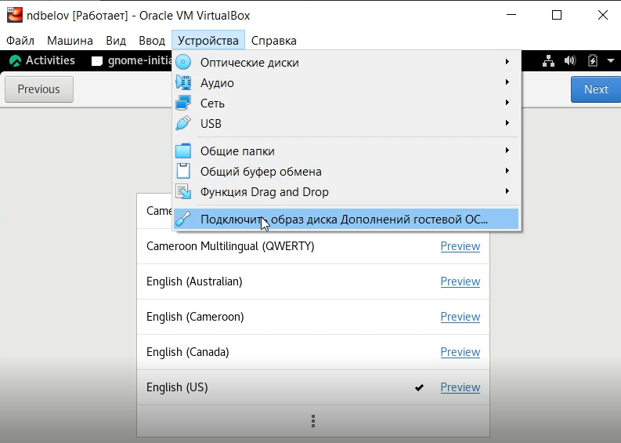

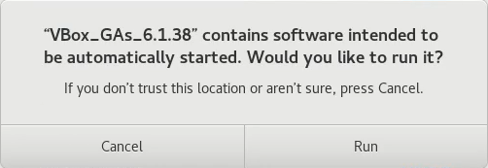

# Выводы

1. Приобрели практические навыки установки операционной системы на виртуальную машину;
2. Настроили минимально необходимые для дальнейшей работы сервисы.